令和３年度
専門相談のご案内

幼稚園、保育園（所）、認定こども園、小・中・義務教育学校、高等学校からの依頼で訪問させていただき、お子様のサポートについて一緒に考えさせていただきます。
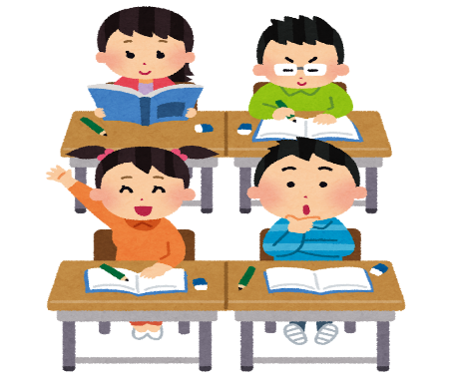
お子様について気になることがありましたらお気軽にご連絡ください。

※相談内容の秘密は厳守します。
※相談は無料です。

石川県立七尾特別支援学校珠洲分校
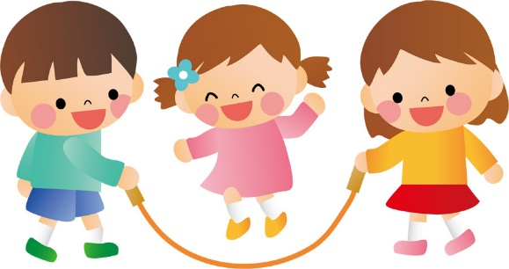
ＴＥＬ（０７６８）８４－２０５０
ＦＡＸ（０７６８）８４－２０５１
専門相談員 坂口 真由美
道端 真乃

※相談の際には、まずはお電話でご連絡ください。
※来校相談や、電話での相談もお受けしています。

